VECTEURS DE L'ESPACE

I. Caractérisation vectorielle d'un plan

1) Notion de vecteur dans l'espace

Définition : Un vecteur de l'espace est défini par une direction de l'espace, un sens et une norme (longueur).

Remarque :
Les vecteurs de l'espace suivent les mêmes règles de construction qu'en géométrie plane : Relation de Chasles, propriétés en rapport avec la colinéarité, … restent valides.

2) Plan de l'espace

Propriété : Soit un point A et deux vecteurs de l'espace et non colinéaires.
L'ensemble des points M de l'espace tels que , avec ℝ et ℝ est le plan passant par A et dirigé par et .

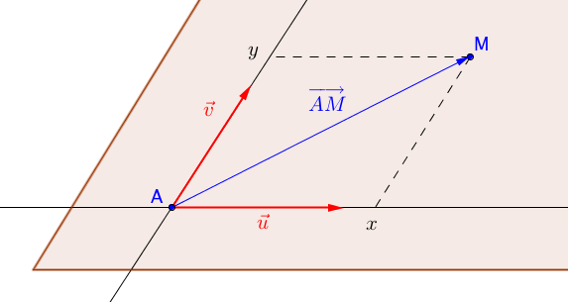

Remarque :
Dans ces conditions, le triplet est un repère du plan.

Démonstration :
- Soit deux points B et C tel que et .
et ne sont pas colinéaires donc est un repère du plan (ABC). Dans ce repère, tout point M de coordonnées est tel que .

- Réciproquement, soit M un point de l'espace tel que .
Soit N le point du plan (ABC) de coordonnées dans le repère . Alors et donc . M et N sont confondus donc M appartient à (ABC).

Remarque :
Un plan est donc totalement déterminé par un point et deux vecteurs non colinéaires.

Propriété : Deux plans déterminés par le même couple de vecteurs non colinéaires sont parallèles.

Démonstration :
Soit deux plan P et P' de repères respectifs et .
- Si P et P' sont confondus, la démonstration est triviale.
- Dans la suite P et P' ne sont pas confondus.
Supposons que P et P' possède un point M en commun.
Alors dans P, on a : où sont les coordonnées de M dans P.
Et dans P', on a : où sont les coordonnées de M dans P'.
Donc donc B appartient à P.
Donc le repère est un repère de P et donc P et P' sont confondus ce qui est contraire à l'hypothèse de départ.
P et P' n'ont aucun point en commun et sont donc parallèles.

II. Vecteurs coplanaires et repère de l'espace

1) Vecteurs coplanaires

Définition : Trois vecteurs sont coplanaires s'ils possèdent des représentants appartenant à un même plan.
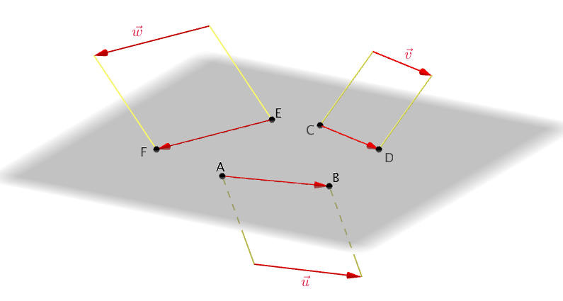

Propriété : Soit , et trois vecteurs non coplanaires.
Pour tout vecteur , il existe un unique triplet tel que .

Démonstration :
- Existence : Soit un représentant de .
Soit P le plan de repère .
Si B appartient à P alors se décompose suivant les vecteurs et .
Supposons que B n'appartient pas à P.
Soit d la droite passant par B de vecteur directeur .
Comme n'est pas colinéaire avec et , la droite d coupe le plan P en un point C.
On peut écrire .
appartient au plan P donc il existe un couple tel que .
est colinéaire avec donc il existe un réel tel que .
Il existe donc un triplet tel que .

- Unicité : On suppose que l'on ait les deux écritures distinctes :
Alors .
Supposons que l'une au moins des trois différence n'est pas nulle, par exemple .
Donc et dans ce cas, les vecteurs , et seraient coplanaires. Ce qui est exclu.
Les trois différences , et sont nulles.
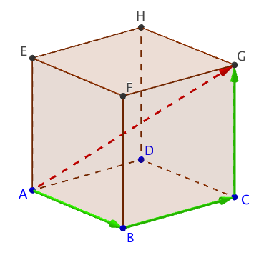

Exemple :

ABCDEFGH est un cube.
Les vecteurs , et sont non coplanaires.
Le vecteurs se décompose en :
.

2) Repère de l'espace

Définition : Soit , et trois vecteurs non coplanaires. O est un point de l'espace.
On appelle repère de l'espace le quadruplet .

Remarques :
- O est appelé l'origine du repère.
- La décomposition donne les coordonnées du point M.
- De même, la décomposition donne les coordonnées du
vecteur .

Méthode : Démontrer l'alignement par décomposition de vecteurs

Vidéo https://youtu.be/oY0BgzNDsQU
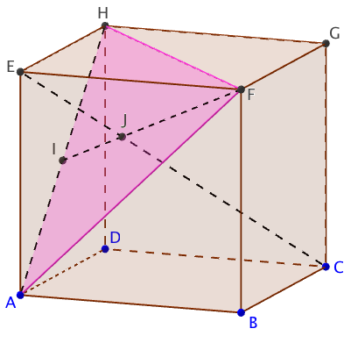
ABCDEFGH est un cube.
Soit I le milieu de [AH] et J le point de [FI] tel que .
Démontrer que les points E, J et C sont alignés.

Pour prouver cet alignement, on va démontrer que les vecteurs et sont colinéaires.
Les vecteurs , et sont non coplanaires donc il est possible de décomposer les vecteurs et en fonction de ces trois vecteurs.

et
donc .
Les vecteurs et sont colinéaires et donc les points E, J et C sont alignés.

III. Représentation paramétrique d'une droite

Propriété : L'espace est muni d'un repère .
Soit une droite d passant par un point et de vecteur directeur
On a : Il existe un réel t tel que

Remarque :
Ce système s'appelle une représentation paramétrique de la droite d.

Démonstration :
et sont colinéaires
Il existe un réel t tel que

Méthode : Utiliser la représentation paramétrique d'une droite

Vidéo https://youtu.be/smCUbzJs9xo

L'espace est muni d'un repère .
Soit les points et .
Déterminer les coordonnées du point d'intersection de la droite (AB) avec le plan de repère .

- On commence par déterminer une représentation paramétrique de la droite (AB) :
Un vecteur directeur de (AB) est , soit .
Une représentation paramétrique de (AB) est :, ℝ.
- Soit le point d'intersection de la droite (AB) avec le plan de repère .
Alors car M appartient au plan de repère .
Donc soit .
Et donc
Le point M a donc pour coordonnées .


Hors du cadre de la classe, aucune reproduction, même partielle, autres que celles prévues à l'article L 122-5 du code de la propriété intellectuelle, ne peut être faite de ce site sans l'autorisation expresse de l'auteur.
www.maths-et-tiques.fr/index.php/mentions-legales

